Bac S – Sujet de SVT – Session 2016 – Asie

1ère PARTIE : (8 points)

MAINTIEN DE L’INTÉGRITÉ DE L’ORGANISME

La varicelle, une maladie virale

Pauline, fillette de 5 ans, découvre sur sa peau de nombreuses vésicules, remplies de liquide, qui provoquent d’intenses démangeaisons. Le médecin diagnostique une varicelle, maladie extrêmement contagieuse due à un virus, qui oblige la fillette à rester chez elle.
Des camarades de classe de Pauline sont également atteints de la varicelle. Seule Lili, vaccinée contre la varicelle, peut lui rendre visite sans crainte.

Expliquer comment les cellules de la réaction immunitaire adaptative reconnaissent puis éliminent une cellule infectée par le virus de la varicelle chez Pauline. Décrire ensuite comment la vaccination garantit l’immunité de Lili contre ce virus.
La réaction immunitaire innée n’est pas attendue.

Votre exposé comprendra une introduction, un développement structuré et une conclusion. Il sera accompagné d’un schéma illustrant une étape de la réaction immunitaire adaptative dans le cas du virus de la varicelle.

2ème PARTIE – Exercice 1 (3 points)

NEURONE ET FIBRE MUSCULAIRE : LA COMMUNICATION NERVEUSE

Une patiente sans cervelet

Suite à des vertiges et des nausées, une femme âgée de 24 ans passe une IRM prescrite par ses médecins. L’examen révèle qu’elle n’a pas de cervelet. Elle indique aux médecins qu’elle a appris à marcher et à parler tardivement vers l’âge de 6 ans. Aujourd’hui, cependant, elle ne souffre que de légères difficultés pour se déplacer et s’exprimer.

La flèche indique le cervelet.
D’après F. Yu et al., Brain, 2014

À l’aide de l’exploitation des documents, émettre une hypothèse pour tenter d’expliquer comment cette jeune femme, malgré l’absence de cervelet, peut parler et marcher.

Document 1 : le rôle du cervelet

Le cervelet, aussi appelé « petit cerveau », est situé en dessous des deux hémisphères. Il représente environ 10 % du volume total du cerveau mais contient 50 % des neurones. Le cervelet a plusieurs rôles : il assure la régulation, la coordination et la synchronisation des activités musculaires de mouvements volontaires tels que la marche ou l’articulation de la parole, et il permet également le contrôle des activités musculaires de la posture et de l’équilibre par exemple.

D’après le site http://www.sciencesetavenir.fr

Document 2 : représentation des aires motrices de deux groupes de singes

Des chercheurs se sont demandé si l’apprentissage d’une nouvelle tâche pouvait modifier l’organisation du cortex moteur. Ils ont séparé des singes écureuils en deux groupes :
– un premier groupe devait saisir les croquettes sur un grand plateau comme à leur habitude, à pleine main. Sur les grands plateaux, les singes peuvent saisir les croquettes avec l’ensemble de la main.
– un deuxième groupe a été entraîné à saisir les croquettes sur un petit plateau. Sur les petits plateaux, les singes ne peuvent saisir les croquettes qu’avec un ou deux doigts et non plus avec l’ensemble de la main.
Après 12000 récupérations de croquettes pour chacun des groupes, les chercheurs ont établi les cartes motrices correspondant aux doigts, au poignet et à l’avant-bras (c’est-à-dire les territoires du cerveau activés lorsque les doigts, le poignet et l’avant-bras sont en mouvement).

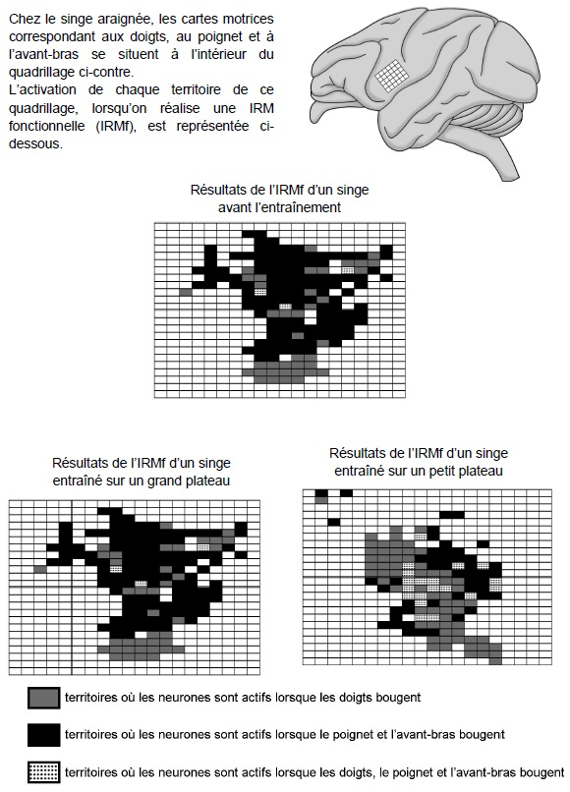
D’après Frontiers in Human Neuroscience, Décembre 2013

2ème PARTIE – Exercice 2 (Enseignement Obligatoire). 5 points

LE DOMAINE CONTINENTAL ET SA DYNAMIQUE

Les pénitents des Mées

À proximité du village des Mées, dans les Alpes de Haute-Provence, existe un site géologique très particulier constitué de colonnes rocheuses, nommées les pénitents en raison de leurs silhouettes faisant penser selon la légende à une procession de moines pétrifiés.

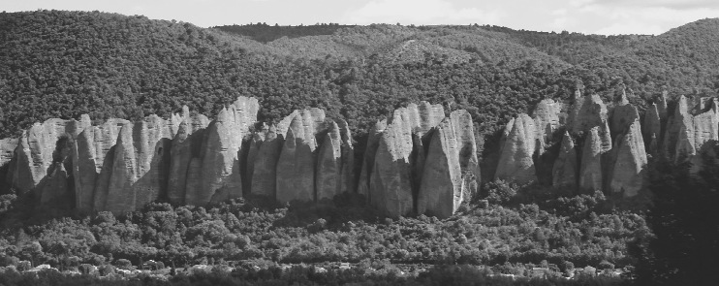

À partir de l’exploitation des documents proposés et de vos connaissances, montrer comment les roches de ce site témoignent des processus géologiques responsables de la formation puis de la disparition d’une chaine de montagnes.

Document 1 : Situation géographique des Mées et carte géologique simplifiée des Alpes

Les Alpes sont une chaine de montagnes issues de la collision de deux lithosphères continentales.
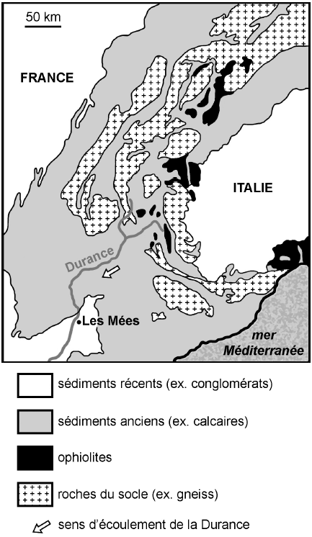
Document 2 : l’affleurement des Mées

Les pénitents des Mées forment un alignement de colonnes rocheuses de plusieurs dizaines de mètres de haut et long d’environ 2,5 km.
Un sondage a montré que cette formation appartient à un très vaste ensemble sédimentaire de plus de 800 m d’épaisseur.

Document 2.a : le conglomérat des Mées

Les pénitents sont constitués d’un conglomérat, une roche détritique (issue de la dégradation d’autres roches) composée de galets liés entre eux par un ciment naturel.
La forme arrondie de ces galets suggère une usure lente liée à un transport par l’eau d’un fleuve ou d’une rivière.
L’âge de cette formation géologique est estimé au Miocène (Messinien) à la fin de l’ère Tertiaire.

Photographie du conglomérat des Mées
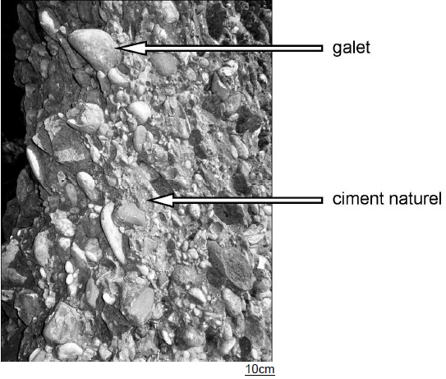

Document 2.b : détail des galets

L’inventaire des galets montre des roches très variées : une grande majorité de ces galets est d’origine sédimentaire (calcaires, grès…) mais on retrouve aussi en plus faible quantité des galets de nature magmatique et métamorphique.

Photographie d’un galet de gabbro
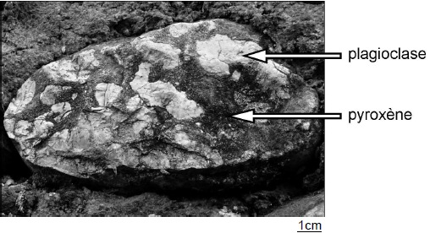

Photographie d’un galet de métagabbro
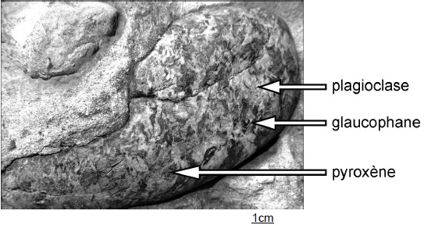
Photographie d’un galet de gneiss
Ce gneiss est un granite métamorphisé sous l’effet de l’augmentation des conditions de pression-température.
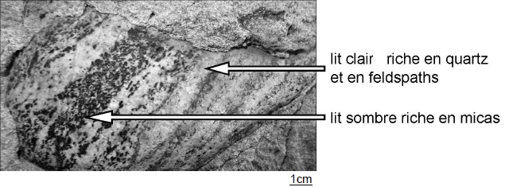

Document 3 : diagramme pression-température et champ de stabilité de certains minéraux du gabbro et des métagabbros

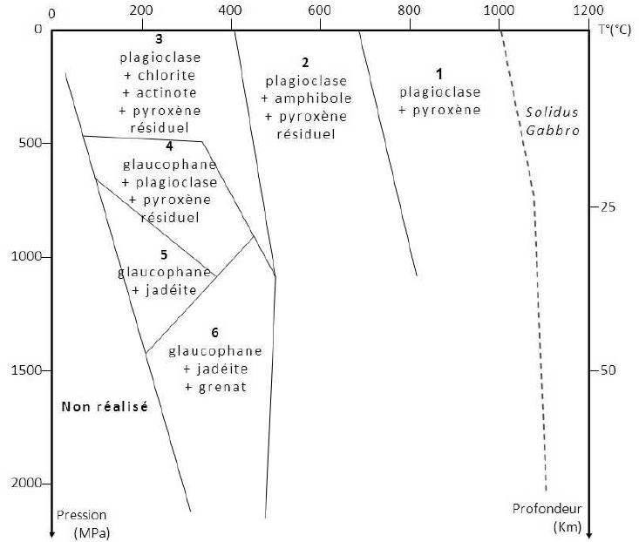

D’après http://svt.ac-dijon.fr/schemassvt
Document 4: échelle des temps géologiques au cours de l’ère Tertiaire
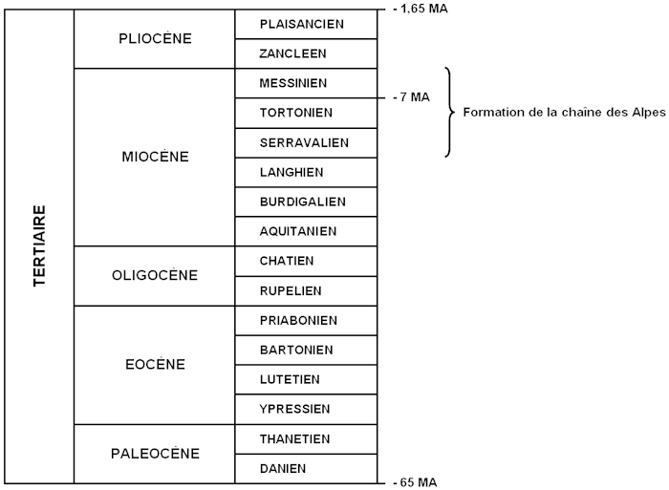

2ème PARTIE – Exercice 2 (Enseignement de spécialité). 5 points.

ATMOSPHÈRE, HYDROSPHÈRE, CLIMATS : DU PASSÉ À L’AVENIR

La disparition des mammouths laineux
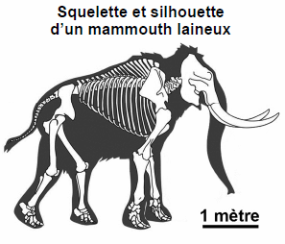

Le mammouth laineux (Mammuthus primigenius) est une espèce fossile proche des éléphants actuels.
Il y a quelques dizaines de milliers d’années, il occupait encore une large partie de l’Eurasie et de l’Amérique du Nord. Mais, il y a environ
10 000 ans, presque toutes ses populations ont disparu.

D’après A. Hołda-Michalska, Geological Review, 2014

À l’aide de l’exploitation des documents proposés et de vos connaissances, montrer que la disparition des mammouths laineux pourrait avoir deux causes différentes.

Document 1 : variation de l’insolation à 60° de latitude nord durant les derniers 45 000 ans

L’insolation correspond à la quantité d’énergie solaire (en Watts) reçue par mètre carré de surface terrestre. Elle dépend largement des paramètres astronomiques de la planète.

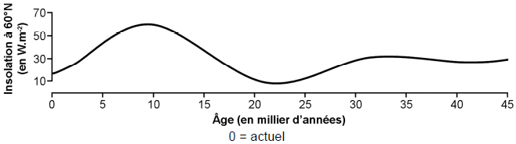
D’après G.M. MacDonald et al., Nature, 2012

Document 2 : informations déduites de la composition isotopique des glaces

Document 2.a : relation entre le delta 18O de la glace du Groënland et la température moyenne de l’air dans cette région
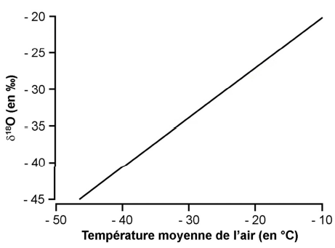

D’après J. Jouzel et al., Journal of Geophysical Research, 1994

Document 2.b : variation du delta 18O dans une carotte de glace du Groënland durant les derniers 45 000 ans

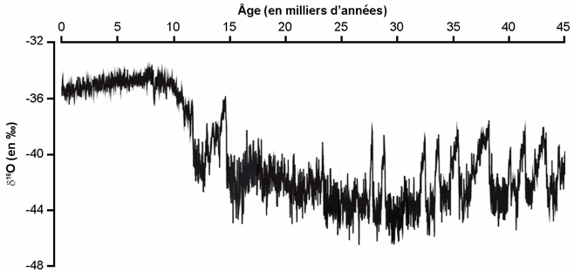
Document 3 : variation de la teneur en spores de végétaux du genre Sphagnum dans une tourbière d’Alaska

Les végétaux du genre Sphagnum, caractéristiques des tourbières, présentent la particularité de résister à des températures extrêmement faibles (jusqu’à -50°C). Toutefois, elles sont plus abondantes lors des périodes chaudes. Pour leur reproduction, les Sphagnum produisent des spores.
Selon les paléontologues, dans le passé, l’expansion des tourbières en Alaska se faisait au détriment des plantes dont se nourrissaient les mammouths. Autrement dit, plus les tourbières occupaient d’espaces et moins les mammouths disposaient de nourriture.

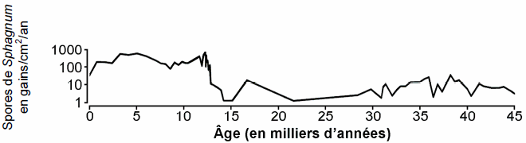
D’après G.M. MacDonald et al., Nature, 2012

Document 4 : territoires occupés par les mammouths laineux et par les Hommes préhistoriques à différentes périodes
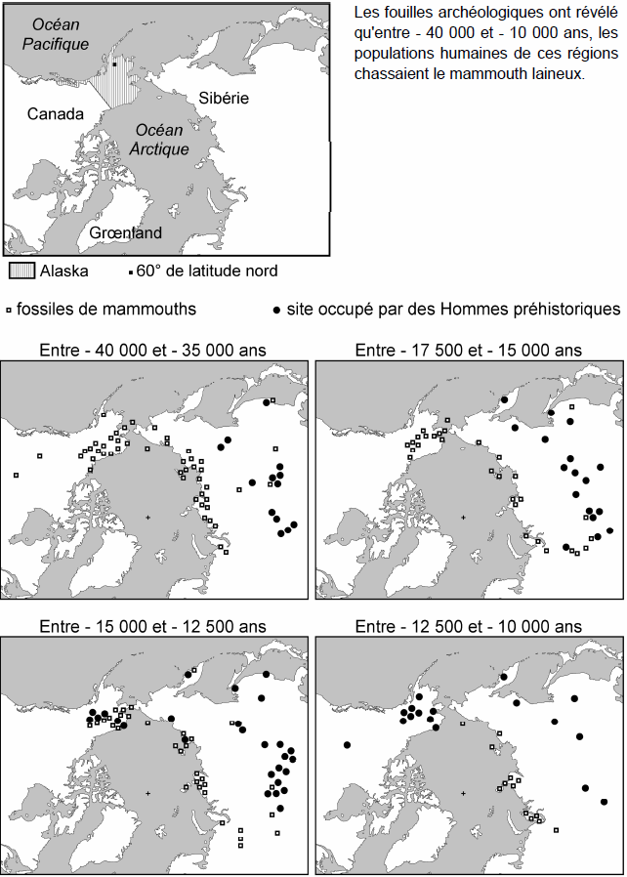
D’après G.M. MacDonald et al., Nature, 2012

